Дистант. 3 ОИИ.
Домашнее задание от 14.04.20.
- Понятия.
Снять видео с рассказом понятий и их определений:
Длительность -
Ритм -
Метр -
Сильная доля -
Такт -
Музыкальный размер -
- Ритмические упражнения:
Снять видео с исполнением ритмического упражнения (чтение ритма с тактированием):
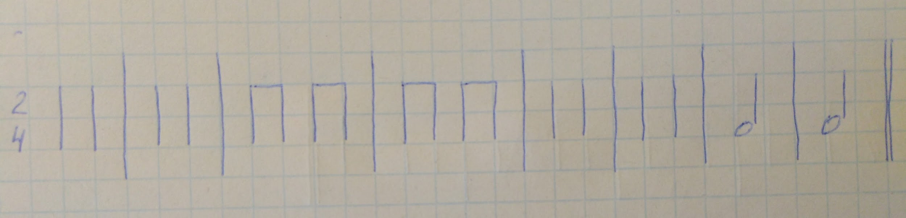
Тактирование: л. р. - метр, п. р. - ритм.
- Новый материал: пунктир (ритмическая формула)
Пунктир - это сочетание длительности с точкой и её половины.
Длинный пунктир - четверть с точкой + восьмая:

Короткий пунктир - восьмая с точкой + шестнадцатая:

Снять на видео исполнение (ритм с тактированием) упражнения с длинным пунктиром:
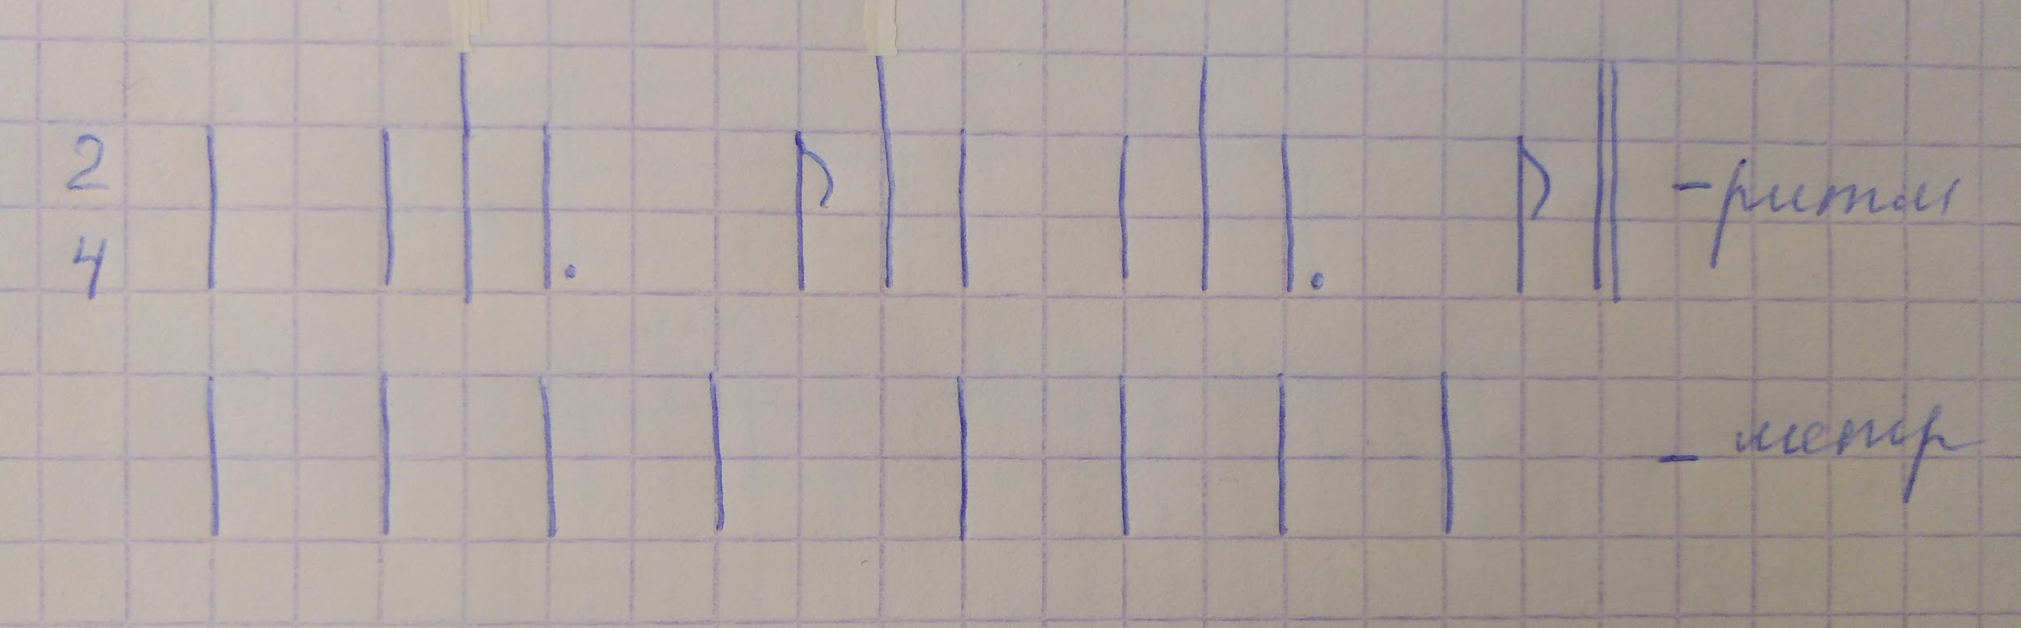
Тактирование: л. р. - метр, п. р. - ритм.
- Номер 286
Снять на видео исполнение чтения ритма с листа с тактированием (л. р. + п. р.)

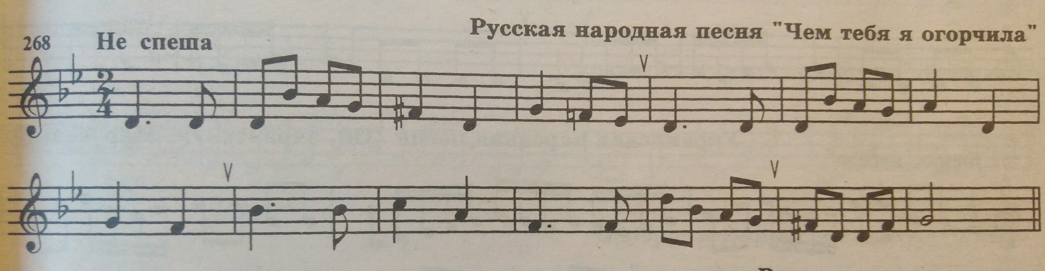

- Повторение тритонов в натуральном мажоре.
Построить тритоны с разрешением в натуральном мажоре: A-dur, Es-dur.
Прислать сделанное задание в виде фото.

